**Opgaver om stokastisk variable og sandsynlighed:**

**Dækker formler s. 31 i formelsamling Mat B**

I kan starte med at løse opgaverne ved at bruge sandsynlighedslommeregneren i Geogebra. Husk at tage skærmbilleder som dokumentation og sætte ind. Opgave 11 skal I også regne ud i ”hånden ” vha. formler i formelsamlingen.

Når I har løst opgaverne med **sandsynlighedslommeregneren**, skal I løse dem ved beregning i CAS. I skal prøve at beregne sandsynlighederne i wordmat eller skrive dem op i word også lave beregninger:

Lav opgave 10a), opgave 7b) og 11b) på denne måde ved at regne den ud:

$$p\left(r\right)=K\left(n,r\right)·p^{r}·{\left(1-p\right)}^{n-r}$$

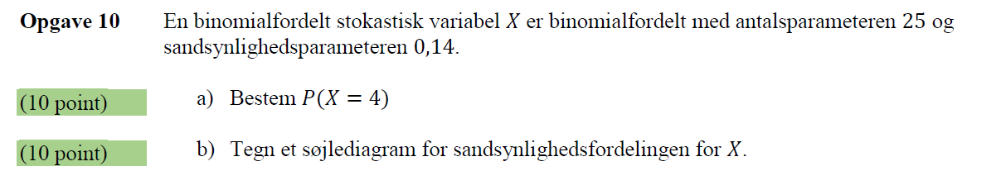

Få tips i denne video <https://www.youtube.com/watch?v=FkMl04YmD8A>

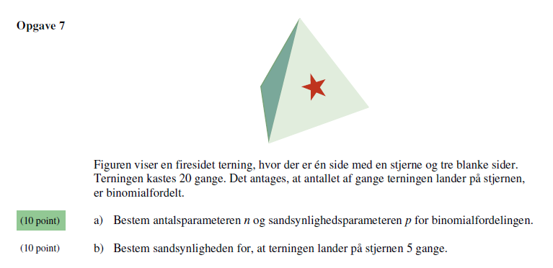

1. og $p=\frac{1}{4}=0,25$
2. 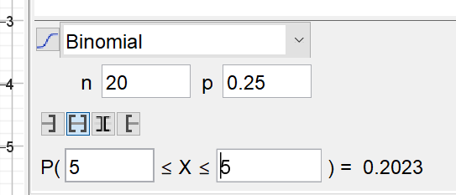

Opgave 7) Ved beregning i wordmat:

1. Bestem $P(X=5)$: Vi kan se at $n=25$ og $p=0,14$ og $r=4$ vi sætter ind i formlen:

$$p\left(r\right)≝K\left(n,r\right)·p^{r}·{\left(1-p\right)}^{n-r}$$

$$K\left(n,r\right)=\frac{n!}{r!·\left(n-r\right)!}$$

$$K\left(20,5\right)=\frac{20!}{5!·\left(20-5\right)!}=15504$$

$$p\left(r\right)=K\left(n,r\right)·p^{r}·{\left(1-p\right)}^{n-r}$$

$$P\left(X=5\right)=15504·{0,25}^{5}·{\left(1-0,25\right)}^{20-5}≈0,2023312=20,23\%$$

**Opgave 10a ved beregning:**

Bestem $P(X=4)$: Vi kan se at $n=25$ og $p=0,14$ og $r=4$ vi sætter ind i formlen:

$$p\left(r\right)≝K\left(n,r\right)·p^{r}·{\left(1-p\right)}^{n-r}$$

$$K\left(n,r\right)=\frac{n!}{r!·\left(n-r\right)!}$$

$$K\left(25,4\right)=\frac{25!}{4!·\left(25-4\right)!}=12650=1,265·{10}^{4}$$

$$p\left(r\right)=K\left(n,r\right)·p^{r}·{\left(1-p\right)}^{n-r}$$

$$P\left(X=4\right)=K\left(25,4\right)·{0,14}^{4}·{\left(1-0,14\right)}^{25-4}={12650·0,14}^{4}·{\left(1-0,14\right)}^{21}≈0,2047=20,47\%$$

**Opgave 10 med sansynlighedslommeregner:**

|  |  |
| --- | --- |
| 10a) **Vi ser at P(X=4)=20,47%** | 10b) |

**Opgave 11: $n=40$ og $p=0,1$**

1. Middelværdi:

$$μ=n·p=40·0,1=4$$

Spredeningen:

$$σ=\sqrt{n·p·\left(1-p\right)}$$

$$σ=\sqrt{40·0,1·\left(1-0,1\right)}≈1,897367$$

Beregning vha. sandsynlighedsfunktionen i wordmat: $$K\left(n,r\right)=\frac{n!}{r!·\left(n-r\right)!}$$

$$K\left(40,6\right)=\frac{40!}{6!·\left(40-6\right)!}=3838380$$

$P\left(X=6\right)=K\left(40,6\right)·{0,1}^{6}·{\left(1-0,1\right)}^{40-6}=3838380·{0,1}^{6}·{\left(1-0,1\right)}^{40-6}≈0,1067562=10,68\%$

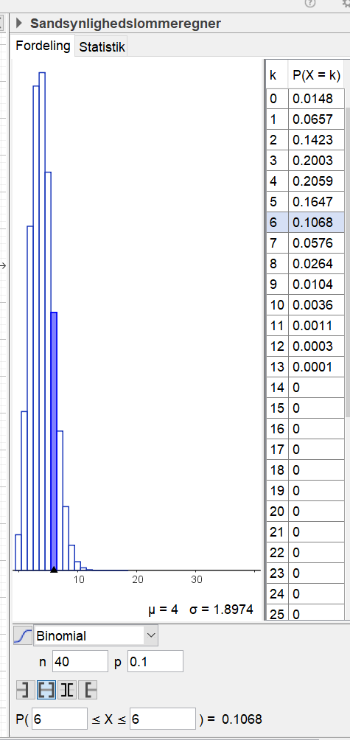

Vi aflæser middelværdien : $μ=4$ og vi aflæser spredningen: $σ=1.8974$